Тема урока: Тепловое действие электрического тока. Закон Джоуля—Ленца
Цели урока:
- Образовательные:
  - объяснить причину нагревания проводников электрическим током на основе положений классической электронной теории;
  - экспериментально получить зависимость количества теплоты, выделяемого проводником, от параметров цепи;
  - применить закон сохранения и превращения энергии для процессов, происходящих в цепи при прохождении электрического тока;
  - познакомить с математической записью закона Джоуля – Ленца.
- Развивающие:
- Формировать умения видеть проблему, формулировать гипотезу, делать обобщения и выводы;
- Развивать научное мышление через использование полученных теоретических знаний для объяснения физических явлений;
- Формировать познавательный интерес к физике через использование информационных технологий и постановку эксперимента;
- Развивать речь учащихся через использование научной терминологии.
- Воспитательные:
  - воспитание самостоятельности, активности, любознательности;
  - формирование коммуникативных навыков;
  - воспитание самодисциплины, ответственности за результат своего труда.

Оборудование:
Демонстрационное: компьютер, медиапроектор.
Лабораторное: источники тока, реостат, соединительные провода, ключи, лампочки, амперметр.

План урока:
- Организационный момент, приветствие.
- Постановка проблемы – заморочка.
- Актуализация знаний.
- Сообщение темы урока – запись в тетрадь.
- Цели урока.
- Деление класса на группы.
- Постановка проблемы исследований.
- Выдвижение гипотез.
- Работа в группах: планирование эксперимента, выполнение эксперимента, формулировка вывода.
- Представление исследований, обобщение результатов.
- Знакомство с математической записью закона Джоуля – Ленца.
- Домашнее задание. Решение заморочки.
- Закрепление закона Джоуля – Ленца при решении качественных задач.
- Подведение итога урока.
- Оценивание работы учащихся.

Ход урока:
На экране – эпиграф урока. Слайд 1.
Здравствуйте, ребята! Начинаем наш урок. Надеюсь, что минуты общения будут приятными и плодотворными. Будьте смелее и активнее, не бойтесь высказывать своё мнение. Успеха нам!
Сначала я хочу заморочить вам голову задачей. Слушайте и думайте! Слайд 2. Читаю задачу.
Кто готов рассуждать? Затрудняетесь? Тогда найдем решение вместе.
На прошлых уроках мы говорили о работе тока. Вспомним, каков же механизм совершения электрическим током работы в проводнике. Для помощи – картинка из учебника, знакомая вам.
Слайд 2. Механизм работы тока в проводнике.
Рассуждения учащегося
Таким образом, описав механизм совершения работы Слайд 4, мы сделали вывод о переходе работы тока в теплоту на основании фундаментального законы природы – закона сохранения и превращения энергии. И переходим к непосредственному изучению темы урока:
Слайд 5: Нагревание проводников электрическим током. Закон Джоуля – Ленца. Запишите тему урока в тетради.
Слайд 6. Задачи урока:
Объяснить причину нагревания проводников электрическим током;
Экспериментально обнаружить зависимость выделяемой теплоты от параметров электрической цепи;
Сделать вывод из экспериментальной и теоретической работы;
Сформулировать закон Джоуля—Ленца;
Рассмотреть практическое применение теплового действия тока.

Для дальнейшей работы нам нужно поделиться на три группы: две группы экспериментаторов и группа теоретиков. Деление на группы. Обращаемся к теме урока и формулируем проблему: Что же нам интересно узнать по теме урока? Слайд 7. Наша задача: исследовать зависимость количества выделяемой теплоты от параметров цепи.
От чего может зависеть выделяемая теплота в электрической цепи? Я готова выслушать ваши предположения, ребята. Выдвигайте гипотезы. Чтобы не быть оторванными от жизни, сначала приведем примеры: где в быту мы встречаетесь с нагреванием проводников? Вернемся к вопросу: от каких параметров может зависеть теплота? А видна ли эта зависимость теоретически? Да, Q=A, A=IUt
Обсудим идею опыта. Как вы понимаете, что количество теплоты зависит от силы тока в цепи? От сопротивления цепи? Какие будут ваши предложения по оценке количества теплоты? По каким признакам можем судить, где теплоты выделяется больше, а где меньше? На ощупь(?!), термометром(?), по накалу ламп. Группы экспериментаторов могут приступать к выполнению своих исследований. Не забывайте о соблюдении техники безопасности!
Группа теоретиков будет на примере решения задач получать зависимость выделяемой теплоты от силы тока в цепи и сопротивления. Слайд 8.
Учащиеся выполнили работу, говорят выводы. Записать вывод закона Джоуля – Ленца в тетрадь. Слайд 9. Формулирую закон.
Один из авторов закона – русский физик Эмилий Христианович Ленц. Слайд 10.
Таким образом, мы изучили одно из важных проявлений электрического тока. И теперь вы сможете рассудить заморочку.
Слайд 11. Подошло время записать домашнее задание и ответить на вопрос-заморочку.
Напомню её. Слайд 12.
Рассуждения учащихся, ответ на вопрос-заморочку.
Нагревание проводников электрическим током – явление, которое нужно учитывать в жизни. Как вы думаете, почему? А что будет, если проводка в доме сильно нагреется? Слайд 13.
Короткое замыкание. Слайд 14.
Практическое применение теплового действия тока. Слайд 15. Нагревание проводников электрическим током – явление, которое широко применяется в жизни. Выводы учащихся.
Подходит к концу урок, мы должны подвести итог работе.
Слайд16. Что мы узнали? Чему мы научились? Кто работал лучше всех? Кто работал хорошо? (Увидеть положительное в каждом ребенке)
Осталось немного времени, чтобы мы посоревновались в решении интересных качественных задач. Читайте, думайте и объясняйте! Слайд 17.
Спасибо за урок! До свидания!

Иллюстрации (слайды презентации)

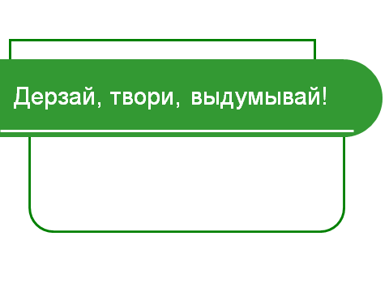
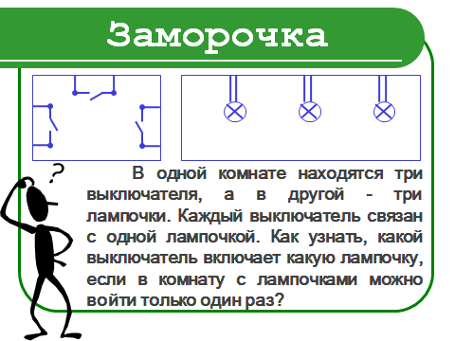
Слайд 1 слайд 2
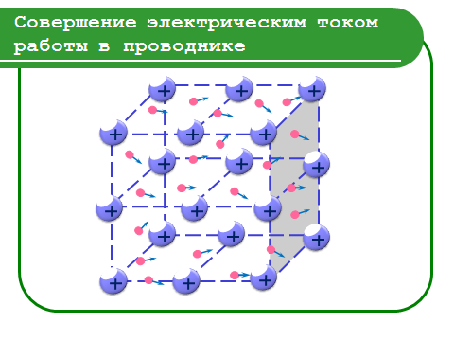
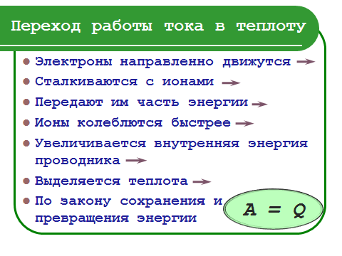

Слайд 3 слайд 4

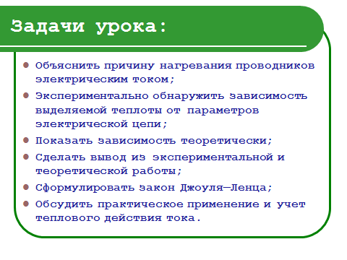
Слайд 5 слайд 6

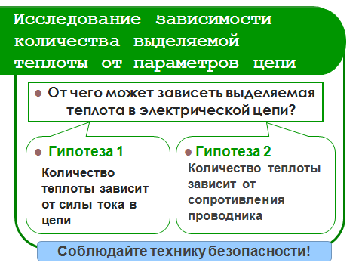
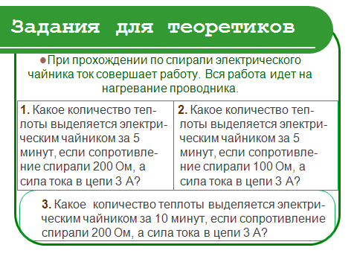
Слайд 7 слайд 8
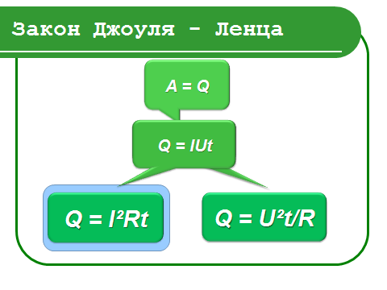
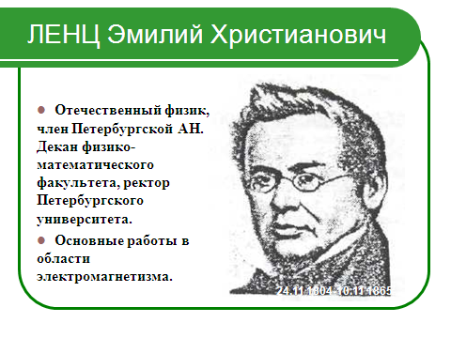
Слайд 9 слайд 10
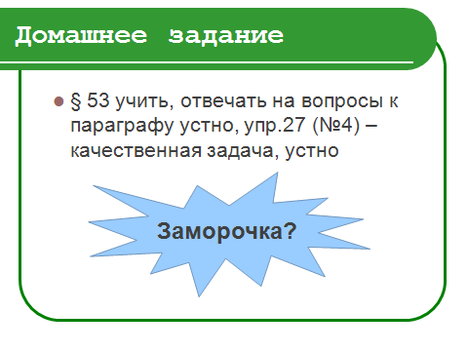
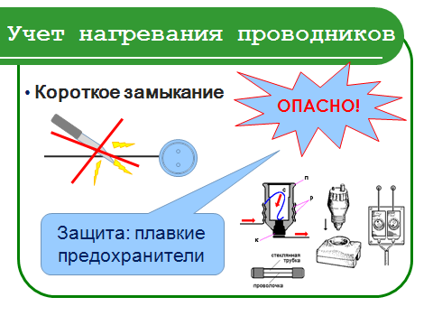
Слайд 11 слайд 14
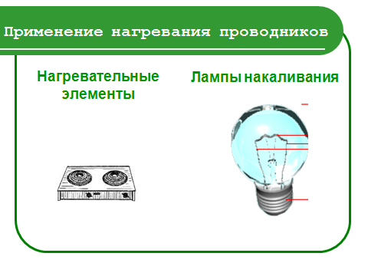
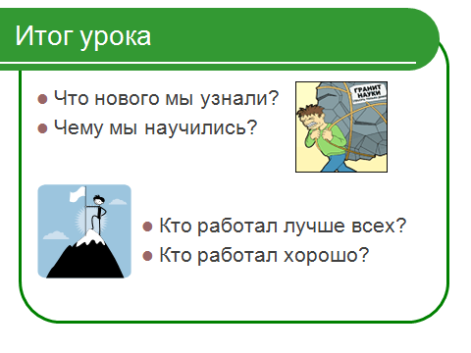

Слайд 15 слайд 16

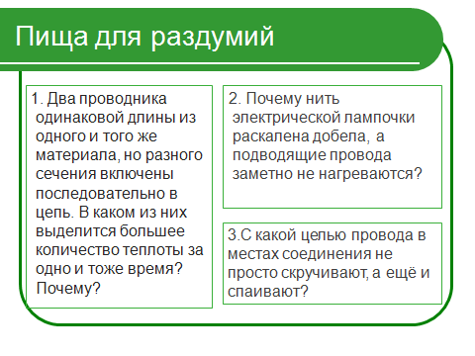

Слайд 17

